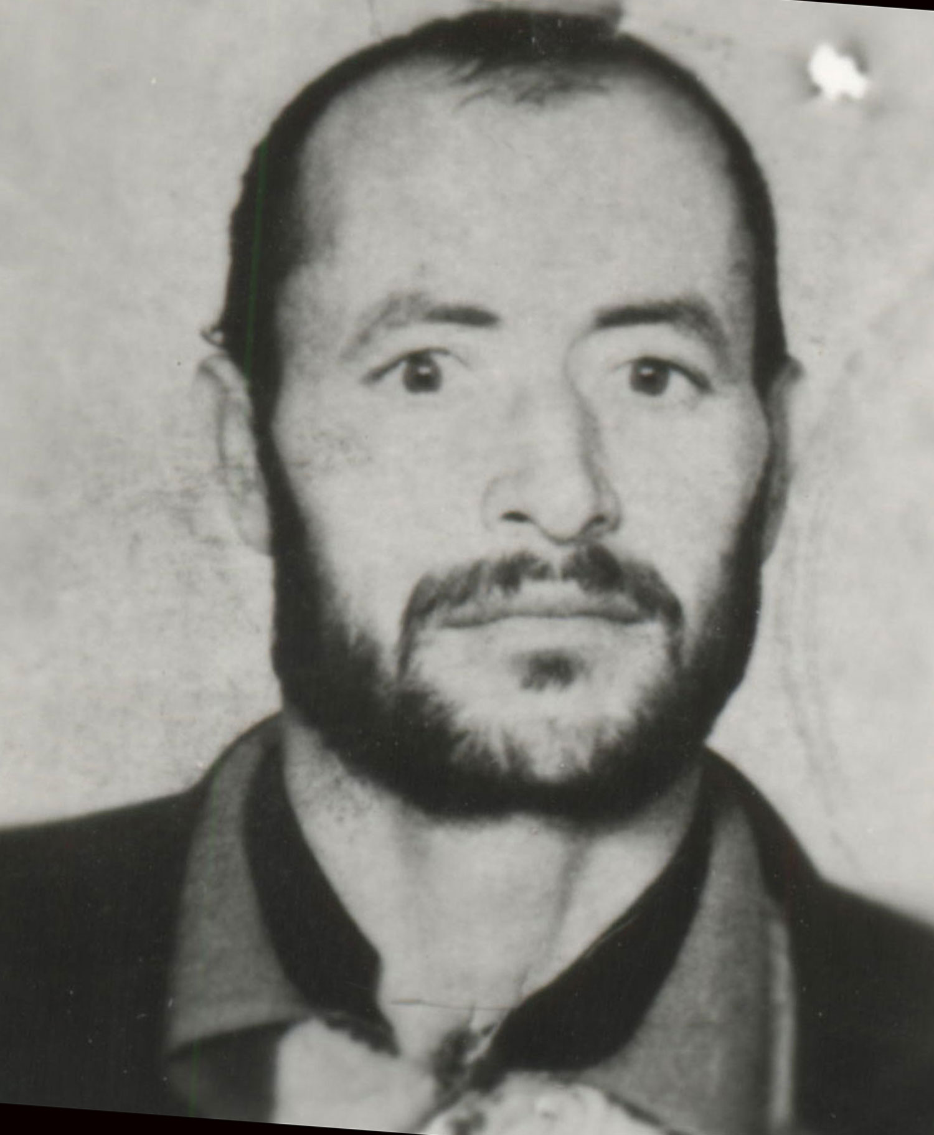
..
نام شهيد : على نام خانوادگي: رجبى‌مظهر
نام پدر: گنج‌على کد ملی : .................
تاريخ تولد : 06/06/1321 شماره شناسنامه : 21
تاريخ شهادت : .26/12/1362 محل شهادت : چنگوله
نوع عضويت: بسیجی شماره پرونده : 10458/62/1/ش

بسم رب الشهداء والصدیقین
وصيت‌نامه : على رجبى مظهر
و لا تحسبن الذين قتلوا فى سبيل الله امواتا بل احياء عند ربهم يرزقون .
مپنداريد كسانى را كه در راه خدا كشته مى شوند مردگانند بلكه آنها زنده اند و در نزد خدايشان روزى مى خورند .
آرى دنيا فانى است و آن چيزى كه مى ماند و جاويد است شهيدانند كه در راه خداوند متعال و رسيدن به آرمان مقدس به شهادت مى رسند و بعد از وصف انبيا قرار مى گيرند در روز قيامت و شفاعت مى كنند كسانى را كه مى خواهند و به فرموده قرآن كريم آنها را نبايست در صف مردگان بخوانيم بلكه آنها زندگان جاويدند و از نعمات بهشتى بهره ورند و روزى مى خورند و ما هم وظيفه داريم از دو راه سعادت و جهل و نادانى راه اولى يعنى سعادت دنيوى و اخروى را انتخاب بكنيم و من هم خواستم كه در چاه جهل و نادانى و كفر نيفتاده باشم راه ايمان و سعادت را انتخاب كردم و به جبهه كه واقعا دانشگاهى حسينى است عزيمت كردم و مايلم كه در راه آرمان مقدسم ،اسلام و مسلمين به شهادت برسم و يا با همراهى ديگر جنگجويان و رزمندگان راهى كربلاى حسينى بشوم

